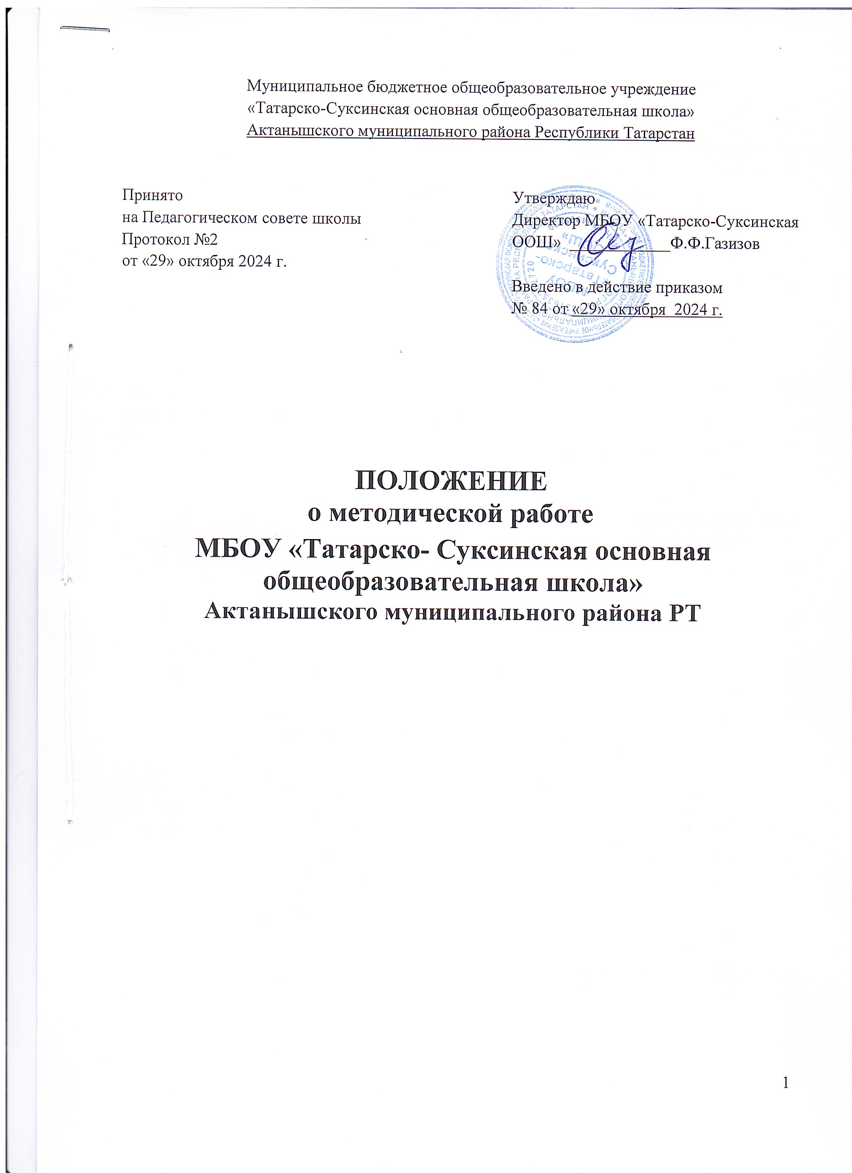

- Общие положения.
  - Настоящее Положение о методической работе (далее – Положение) в муниципальном бюджетном общеобразовательном учреждении «Татарско- Суксинская основная общеобразовательная школа» (далее – школа) разработано в соответствии с требованиями п.20 ч.3 ст.28 Федерального закона от 29.12.2012 года №273-ФЗ «Об образовании в Российской Федерации», согласно которым к компетенции школы относится организация научно-методической работы, в том числе организация и проведение научных и методических конференций, семинаров.
  - Настоящее Положение определяет цели, задачи, структуру, основные направления методической работы в школе.
  - Настоящее Положение разработано в соответствии с:
- Федеральным законом от 29.12.2012 года №273-ФЗ «Об образовании в Российской Федерации»;
- Приказом Минобрнауки России от 30.08.2013 года № 1015 «Об утверждении Порядка организации и осуществления образовательной деятельности по основным общеобразовательным программам – образовательным программам начального общего, основного общего и среднего общего образования»;
- Уставом школы.
1.4. Под методической работой в школе понимается целостная, основанная на достижениях науки, передового опыта и конкретном анализе затруднений педагогических работников, система взаимосвязанных мер, действий и мероприятий, направленных на повышение профессионального мастерства каждого педагогического работника, на обобщение и развитие творческого потенциала педагогического коллектива в целом, на достижение оптимальных результатов образования, воспитания и развития учащихся.

2. Цель, задачи и основные направления методической работы.
  - Цель методической работы - создание в школе образовательной среды, способствующей реализации творческого потенциала педагога и педагогического коллектива.
  - Задачи методической работы:
- анализ, апробация и внедрение нового методического обеспечения образовательного процесса, способствующего реализации личностно-ориентированного социально-педагогического подхода;
- повышение профессионального мастерства педагогических работников;
2.3. Основные направления методической работы:
2.3.1. Аналитическая деятельность:
- мониторинг профессиональных и информационных потребностей педагогических работников школы;
          - создание и ведение базы данных о педагогических работниках школы;
          - выявление затруднений педагогических работников дидактического и
методического характера;
          - сбор и обработка информации о результатах учебно-воспитательной работы педагогических работников лицея;
          - изучение, обобщение и распространение педагогического опыта педагогических работников школы;
          - изучение и анализ состояния и результатов собственной деятельности (методической работы), определение направлений ее совершенствования.
2.3.2. Информационная деятельность:
          - формирование банка педагогической информации (нормативно-правовой, научнометодической, методической и др.);
          - изучение нормативных правовых документов, в том числе ФГОС;
          - ознакомление педагогических работников школы с новинками педагогической, психологической, методической и научно-популярной литературы;
          - создание медиатеки.
2.3.3. Организационно-методическая деятельность:
          - изучение запросов, методическое сопровождение и оказание практической помощи молодым специалистам, педагогическим работникам в период подготовки к аттестации, в межаттестационный и межкурсовой периоды;
          - прогнозирование, планирование и организация повышения квалификации и профессиональной переподготовки педагогических работников школы, оказание им информационно-методической помощи в системе непрерывного образования;
          - организация и проведение мастер-классов, семинаров-практикумов, конкурсов;
          - участие в разработке программы развития школы;
          - методическое сопровождение подготовки педагогов к участию в конкурсах профессионального мастерства;
          - организация проведения экспертизы авторских методических материалов.
2.3.4. Консультационная деятельность:
          - организация консультационной работы для педагогических работников школы (индивидуальное, групповое консультирование);
разработка методических рекомендаций (в том числе образцов документов) для педагогических работников с целью повышения эффективности и результативности их труда, роста профессионального мастерства.

3. Структура методической работы 3.1. В структуре методической работы школы функционируют:
- педагогический совет;
- методический совет;
- методические объединения педагогов;
- временная творческая группа - добровольное профессиональное объединение педагогов. Создаются решения конкретной кратковременной творческой проблемы (например, подготовка к педагогическому совету, семинару и т.д.);
- аттестационная комиссия школы по проведению аттестации педагогических работников в целях подтверждения соответствия занимаемой ими должности.
3.2. Деятельность методического совета:
3.2.1.Методический совет школы создается в целях совершенствования содержания образования и его учебно-методического обеспечения в соответствии с программой развития школы, разработки школьного компонента на основе базисного учебного плана, организации и руководства поисково-исследовательской работой педагогического коллектива, внедрение в практику работы прогрессивных технологий.
3.2.2.В состав методического совета входят: заместитель директора школы по учебной (методической) работе, руководители методических объединений, педагог-психолог, библиотекарь, и другие педагогические работники по мере необходимости. 3.2.2.1.Деятельность методического совета направлена на решение следующих задач:
        - Совершенствование содержания образования в школе, развитие учебно-воспитательного процесса в соответствии с программой развития школы.
        - Определение перспектив развития базового, регионального, школьного компонентов образования.
        - Внедрение эффективных методов обучения.
3.2.2.2.Для решения поставленных задач методический совет:
        - Координирует и контролирует работу методических объединений учителей различных специальностей.
        - Ориентирует на реализацию научно-методической темы школы.
        - Рассматривает и дает заключение на целевые программы: базовый, школьный, профильный уровни образования; учебный план и программу (авторские, экспериментальные); направление на курсы повышения квалификации учителей школы.
        - Рассматривает на своих заседаниях актуальные проблемы, от которых зависит эффективность и результативность обучения и воспитания учащихся школы.
        - Определяет основные направления психолого-педагогических исследований.
        - Вносит предложения по совершенствованию обучения и воспитания в школе в соответствии с концепцией развития.
        - Рекомендует направление изучения и пропаганды опыта работы учителей, обмена опытом с педагогическими коллективами города, республики.
        - Рассматривает инновации, нововведения, новшества, представляемыми методическими объединениями или членами педагогического коллектива.
        - Осуществляет подготовку и издание научно-методических и информационных материалов, пропаганду достижений педагогического коллектива в школе.
3.2.2.3.Организация деятельности методического совета школы:
        - Методический совет избирает из своего состава председателя и секретаря совета. Секретарь методсовета работает на общественных началах.
        - Методический совет работает по плану, являющемуся составной частью плана учебно-воспитательной работы школы.
        - Заседания методического совета проводятся в соответствии с планом работы школы, но не реже пяти раз в течение учебного года.
        - Заседания методического совета протоколируются. Протоколы подписываются председателем методического совета.
        - Организацию выполнения решений методического совета осуществляют ответственные лица, указанные в решении.
3.2.2.4.Делопроизводство
- План работы методического совета на учебный год. - Протоколы заседаний методического совета.
3.3. Деятельность методических объединений:
3.3.1.Методическое объединение учителей является основным структурным подразделением методической службы школы, осуществляющим руководство учебно-воспитательной, методической, опытно-экспериментальной и внеурочной работой по одному или нескольким учебным предметам.
3.3.2.Методическое объединение организуется при наличии не менее трех учителей по одному учебному предмету или такого же количества педагогов по нескольким учебным предметам одной образовательной области.
3.3.3.В школе могут быть созданы методические объединения классных руководителей, воспитателей, учителей, работающих по новым ФГОС.
3.3.4.Методическое объединение создается, реорганизуется и ликвидируется приказом директора школы по представлению заместителя директора по учебной работе.
3.3.5.Методическое объединение непосредственно подчиняется заместителю директора школы по учебной работе.
3.3.6.3адачи методического объединения
        - Обеспечение профессионального, культурного, творческого роста педагогов;
        - Освоение нового содержания, технологий и методов педагогической деятельности;
        - Организация экспериментальной, инновационной деятельности в рамках предмета или предметной области;
        - Создание атмосферы ответственности за конечные результаты труда;
        - Изучение и анализ состояния преподавания учебного предмета или группы предметов определенной образовательной области;
        - Обобщение прогрессивного педагогического опыта, его пропаганда и внедрение в практику работы школы.
3.3.7.Содержание и основные формы деятельности методического объединения
3.3.7.1. В содержание деятельности методического объединения входят:
          - изучение нормативной и методической документации по вопросам образования;
          - отбор содержания и составление рабочих программ по предметам с учетом вариативности и разноуровневого их преподавания;
          - анализ авторских программ и методик учителей и представление их на экспертизу;
          - рассмотрение заданий для проведения промежуточной аттестации обучающихся в переводных классах;
          - проведение анализа состояния преподавания предмета или группы предметов одной образовательной области;
          - организация взаимопосещений уроков с последующим самоанализом педагога и анализом достигнутых результатов;
          - обобщение и распространение передового опыта педагогов, работающих в методическом объединении;
          - методическое сопровождение обучающихся при изучении наиболее трудных тем, вопросов, требующих взаимодействия учителей различных предметов;
          - организация работы по накоплению дидактического материала;
          - ознакомление с методическими разработками различных авторов по предмету или группе предметов одной образовательной области;
          - проведение творческих отчетов, посвященных профессиональному самообразованию учителей, работе на курсах повышения квалификации, заслушивание отчетов о творческих командировках;
3.3.7.2. Основными формами работы методического объединения являются:
          - заседания, посвященные изучению вопросов методики обучения и воспитания обучающихся;
          - круглые столы, семинары по учебно-методическим проблемам;
          - творческие отчеты учителей;
          - открытые уроки и внеклассные мероприятия;
          - лекции, доклады, сообщения и дискуссии по методикам обучения и воспитания, вопросам общей педагогики и психологии;
          - взаимопосещение уроков;
          - организационно-деятельностные игры.
3.3.8.Организация деятельности методического объединения
        - Методическое объединение учителей ежегодно избирает руководителя (председателя) и секретаря.
        - Руководитель методического объединения:
          - планирует работу методического объединения;
          - оказывает методическую помощь молодым специалистам;
          - участвует в составлении тематических и итоговых контрольных срезов знаний, умений и навыков учащихся;
          - контролирует проведение и подписывает протоколы заседаний методического объединения;
          - оказывает помощь учителю при аттестации.
        - Секретарь методического объединения ведет протоколы его заседаний.
        - Заседания методического объединения проводятся согласно плану.
        - Если в школе меньше 3-х педагогов по одному предмету, то они объединяются по циклам предметов: МО учителей естественнонаучного цикла (учителя химии, биологии, физики, географии; учителя ИЗО, музыки, труд ); МО учителей гуманитарного цикла (учителя русского языка и литературы, родного языка и литературы, иностранного языка, истории, ОДНКНР, обществознания; учителя ОБЗР, физической культуры,).
3.3.9.Права и обязанности методического объединения
3.3.9.1. Методическое объединение имеет право:
          - вносить руководству школы предложения о распределении учебной нагрузки;
          - вносить предложения об установлении надбавок и доплат к должностным окладам за заведование предметными учебными кабинетами, за ведение предметных кружков и т.д.;
          - требовать от администрации своевременного обеспечения членов методического объединения всей необходимой инструктивной, нормативной и научно-методической документацией;
          - проводить конкурсы профессионального мастерства, смотры учебных кабинетов.
3.3.9.2. Каждый участник методического объединения обязан:
          - участвовать в заседаниях методического объединения;
          - стремиться к повышению уровня профессионального мастерства;
          - знать тенденции развития методики преподавания предмета;
          - владеть основами самоанализа педагогической деятельности;
          - своевременно изучать нормативные документы по вопросам организации обучения и преподавания учебного предмета или группы предметов соответствующей образовательной области;
          - активно участвовать в разработке открытых мероприятий (уроков, внеклассных мероприятий по предмету и др.).
3.3.10.Документация методического объединения:
- приказ директора школы о создании методического объединения;
- приказ о назначении на должность руководителя методического объединения;
- положение о методической работе;
- план работы методического объединения;
- анализ работы методического объединения;
- протоколы заседаний методического объединения.
  - Деятельность педагогического совета регламентирована Положением о педагогическом совете.
  - Деятельность аттестационной комиссии регламентирована Положением о проведении аттестации педагогических работников в целях подтверждения соответствия занимаемой ими должности.

4. Формы и содержание методической работы
4.1. Основными формами методической работы в школе являются:
- заседания педагогического совета школы;
- заседания методического совета;
- заседания методических объединений;
- методические конференции, семинары, совещания;
- методические занятия - открытые занятия, мастер-классы, практикумы, круглые столы и т.д.;
- разработка учебно-методических материалов и документов;
- консультирование педагогических работников;
- самообразование педагогических работников;
- - наставничество;
- - иные формы.
4.2. Основным содержанием методической работы на заседаниях педагогического совета являются:
- разработка, обсуждение и принятие основной образовательной программы и учебного плана школы;
- ориентация деятельности педагогического коллектива школы на совершенствование образовательного процесса;
- разработка содержания работы по общей методической теме школы;
- внедрение в практическую деятельность педагогических работников достижений педагогической науки и передового педагогического опыта;
- принятие рабочих программ по предмету (кружкам и другим учебным курсам);
- обсуждение в случае необходимости успеваемости и поведение отдельных учащихся в присутствии их родителей (законных представителей);
- обсуждение характеристик учителей, представляемых к почетным званиям и ведомственным наградам.
- принятие и выбор различных вариантов содержания образования, форм, методов организации образовательного процесса и способов их реализации
- принятие плана учебно-воспитательной работы школы на учебный год.
- организация работы по повышению качества педагогических работников школы, развитию их творческого потенциала.

5. Организация методической работы
  - Руководство методической работой школы осуществляет заместитель директора по учебной работе.
  - Планирование методической работы в школе осуществляется на учебный год. План методической работы школы является частью плана работы школы на учебный год.
  - Организация методической работы возлагается на заместителя директора по учебной работе и руководителей методических объединений, которые:
- координируют и контролируют работу педагогов по всем направлениям педагогической деятельности;
- обобщают, систематизируют в методическом кабинете и пополняют методическую копилку докладами, сообщениями, сделанными на заседаниях педагогического совета, семинарах, конспектами отрытых мероприятий.
- планируют проведение семинаров, практикумов, которые служат для повышения педагогического мастерства педагога, проведение открытых показательных мероприятий, мастер-классов для демонстрации методов образовательной и воспитательной работы. 5.4. Школа формулирует единую методическую тему, исходя из следующих требований:
- актуальность темы;
- учет достигнутого школой уровня деятельности, интересов и запросов педагогов;
- связь темы с конкретными научно-педагогическими исследованиями и рекомендациями, с педагогическим опытом, накопленным практикой работы других учреждений; - учет ресурсов школы.
Единая методическая тема школы реализуется через систему методической работы.

6. Делопроизводство 6.1. В номенклатуру дел по методической работе входят:
  - нормативно-правовые и инструктивно-методические документы (приказы, положения, распоряжения, инструктивные письма по методической работе);
  - база данных по педагогическим работникам школы;
  - протоколы и материалы методических органов школы;
  - годовые планы и отчеты по методической работе;
  - перспективные планы и материалы по повышению квалификации педагогических работников школы;
  - материалы по профессиональным конкурсам;
  - материалы по обобщению и распространению передового педагогического опыта
школы;
  - учебно-методические пособия, разработанные педагогическими работниками школы.


